UX Check Results

# Heuristic: Consistency and standards

# Severity: 0

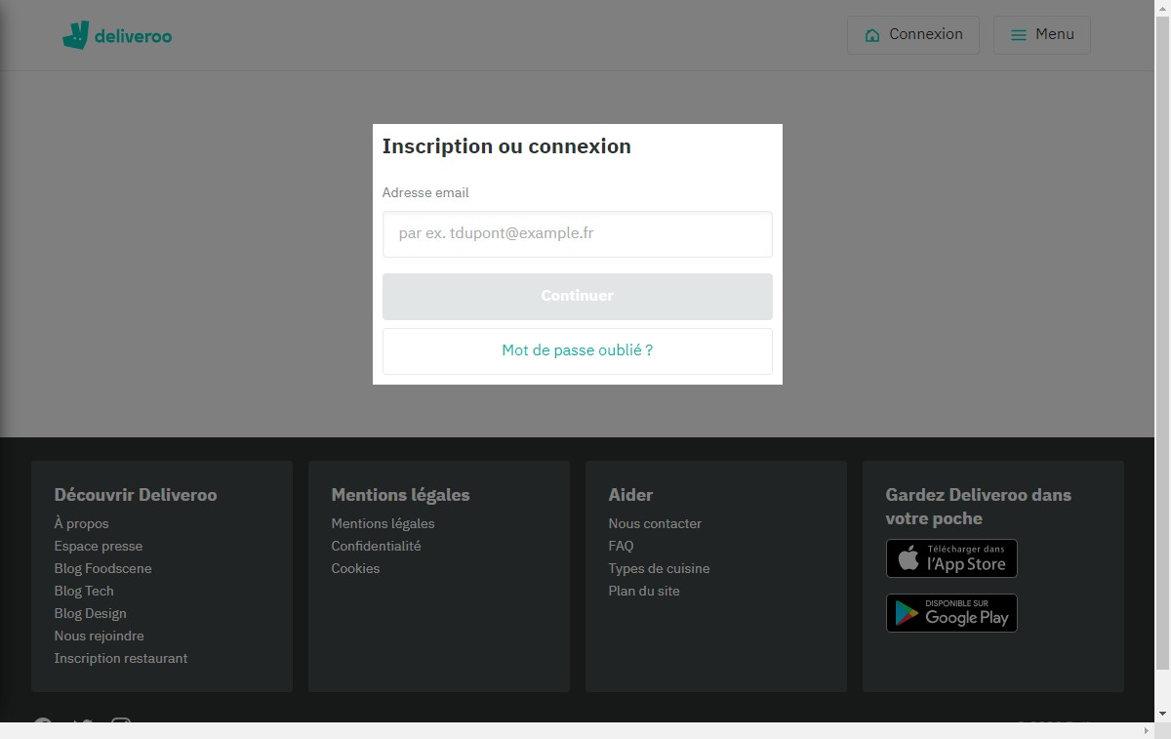

# Notes:

Le champ de formulaire est le même pour se connecter et s'inscrire.

# Recommendation:

La rubrique connexion et inscription devraient être séparés pour que se soit plus clair.

# Heuristic: Aesthetic and minimalist design

# Severity: 0

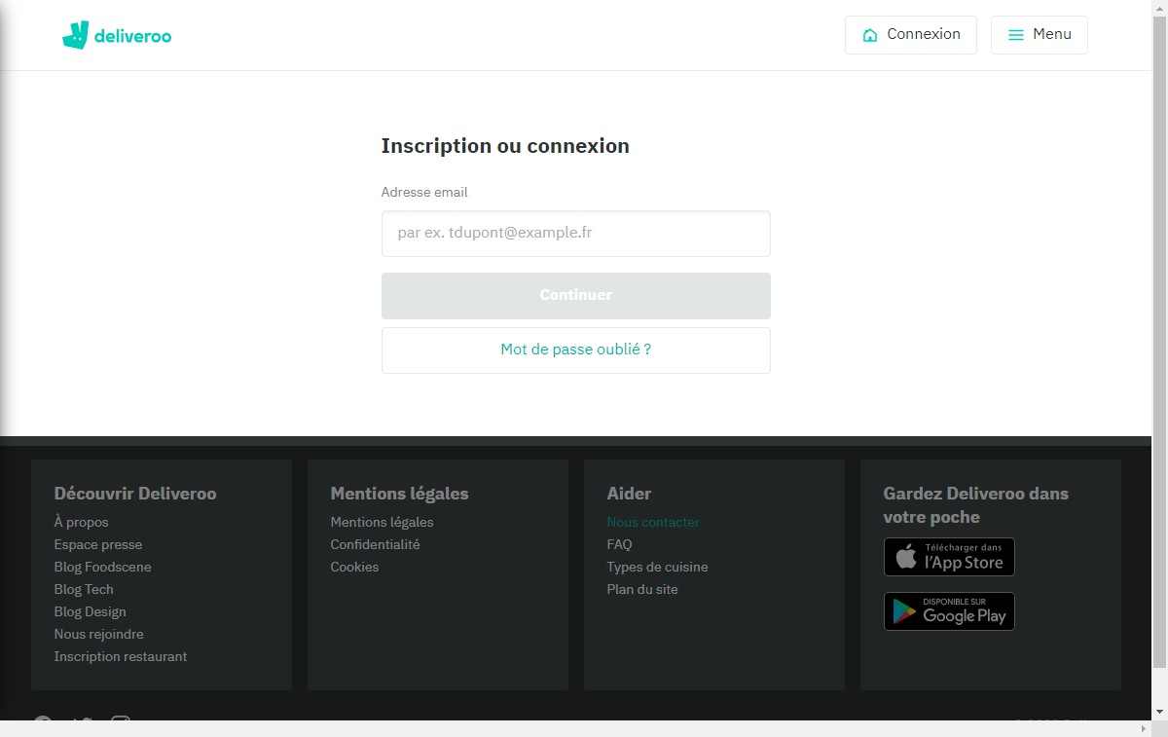

# Notes:

Le design est simple et minimaliste